
Вентиляция, водоснабжение, теплоснабжение - ООО "АВ группа"
Москва, Рязанский проспект, 8А, тел./факс: (495) 971-78-30

www.vvt.ru | e-mail: zakaz@vvt.ru

ОПРОСНЫЙ ЛИСТ

Горелки ГБЛ-0,45; 0,7; 0,85; 1,2
3
1
2
4

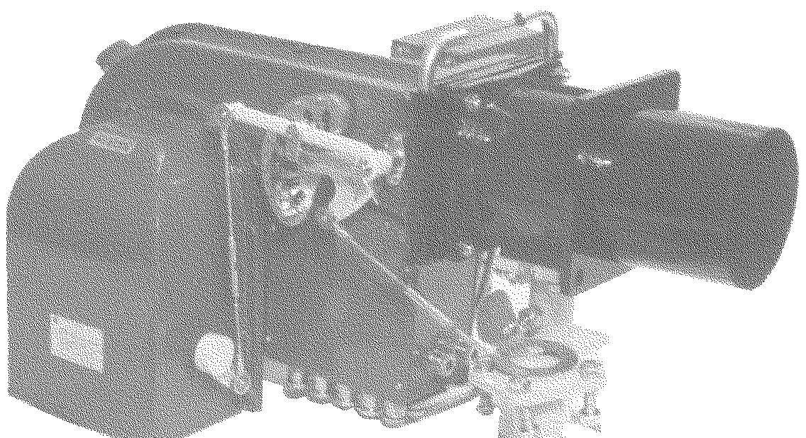

Конструктивно в горелку входят:
1 – Электродвигарель
2 – Вентилятор
3 – Электрод зажигания с
трансформатором
4 – Фотоэлектрический
преобразователь

Арматурная группа:

№1. ФМ52.04.00.000
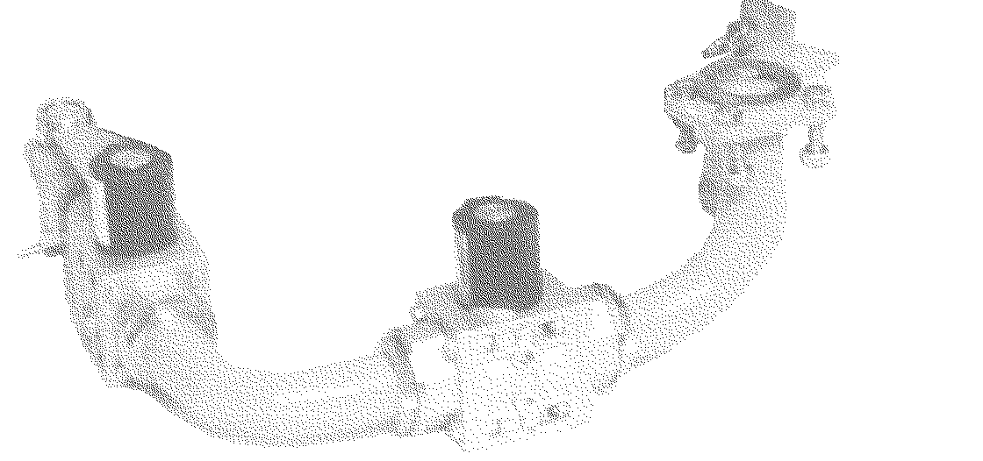
2
1
(на среднем давлении 5-8 кПа)
- Кран ручной, поворотный Dу50 – G2 - 1 шт.
- Электромагнитный клапан ВН2Н-1 Dу 50 - 2 шт.

№2. Са6.617.008
(на низком давлении 5-8 кПа)
- Кран ручной, поворотный Dу 50 – G2 - 1 шт.
- Электромагнитный клапан КМГ-50-10 Dу 50 - 2 шт.

№3. Са6.453.030
(на низком давлении 4-5 кПа)
- Кран ручной, поворотный Dу 50 – G2 - 1 шт.
- Электромагнитный клапан КГ-ЭЗ-65 Dу 65 - 2 шт.

По желанию потребителей кран поворотный может поставляться в двух вариантах: пробковый и шаровый. По согласованию с потребителем возможна поставка выше перечисленных арматурных групп с дополнительным клапаном ВФ3/4 Ду 20 для проверки клапанов на герметичность.

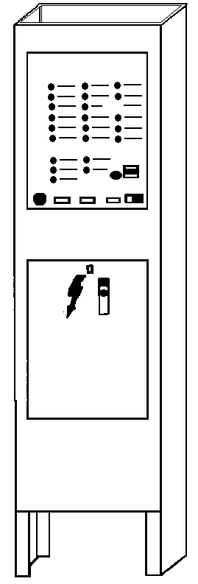
лист 2
1
2
Вариант комплектации горелки со стойками
с автоматикой КСУ-ЭВМ-М для водогрейного котла
в составе:

Cтойка Са 4.137.005-00:

1. Блок управления Са 5.139.027-01 - 1 шт.
2. Блок коммутационных элементов
БКЭ -7М 6 Яа 369.956-03 -1 шт.

Стойка Са 4.137.007-00 или Са 4.137.007-02

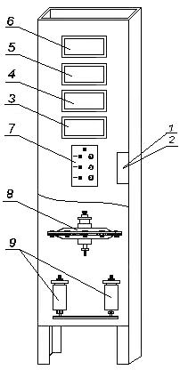
1. Блок зажимов БЗ24-4П16-В/В 43-10 | - 3 шт.
2. Торцевая колодка | - 3 шт.
3. Напоромеры:  ДН-СН-1,6 кПа (давление перед горелкой)  или многопредельный измеритель давления АДН-10.1 | - 1 шт.
4. ДГ-СВ-0,2 кПа (разряжение в топке)  или многопредельный измеритель давления АДР-0,25.1  или ДН-СВ-2,5 кПа (давление в топке)  или многопредельный измеритель давления АДН-10.1 | - 1 шт.
5. ДН-С2-10,0 кПа (давление газа перед клапанами)  или многопредельный измеритель давления АЛН-10.1 | - 1 шт.
6. НМП-52 (0-6) кПа (давление газа перед горелкой)  или многопредельный измеритель давления АЛН-10.1 | - 1 шт.
7. Сигнализатор температур электронный ТЭСТ-1М | - 1 шт.
8. Датчик - реле ДРД:  ДРД-6 (для котла, работающего с разрежением в топке)  или ДРД-1,0 (для котла, работающего под давлением в топке) | - 1 шт.  - 1 шт.
9. Датчик - реле ДРД-1200 (давление воды) | - 2 шт.
10. Кран трехходовой 11Б 34 БК (14М1-1) Dу 15 | - 5 шт.

лист 3
Вариант комплектации горелки со стойками
с автоматикой КСУ-ЭВМ-М для парового котла
в составе:
1
2
3

Стойка Са 4.137.005-01

1. Блок управления Са 5.139.027-01 - 1 шт.
2. Блок коммутационных элементов:
БКЭ 1 Са 5.139.010 - 1 шт.
3. Блок коммутационных элементов:
БКЭ 2 Са 5.139.011 - 1 шт.

Стойка Са 4.137.007-01 или Са 4.137.007-03
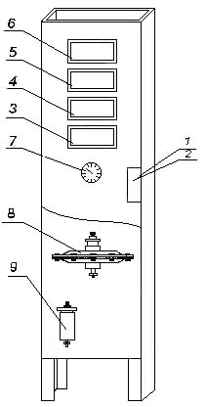
1. Блок зажимов БЗ24-4П16-В/В 43-10 | - 2 шт.
2. Торцевая колодка | - 2 шт.
3. Напоромеры:  ДН-СН-1,6 кПа (давление воздуха перед горелкой)  или многопредельный измеритель давления АДН-10.1 | - 1 шт.
4. ДГ-СВ-0,2 кПа (разряжение в топке)  или многопредельный измеритель давления АДР-0,25.1  или ДН-СВ-2,5 кПа (давление в топке)  или многопредельный измеритель давления АДН-10.1 | - 1 шт.
5. ДН-С2-10,0 кПа (давление газа перед клапанами)  или многопредельный измеритель давления АЛН-10.1 | - 1 шт.
6. НМП-52 (0-6) кПа (давление газа перед горелкой)  или многопредельный измеритель давления АЛН-10.1 | - 1 шт.
7. Манометр электроконтактный ДМ 2010 Сг (0-1,0) МПа | - 1 шт.
8. Датчик - реле ДРД:  ДРД-6 (для котла, работающего с разрежением в топке)  или ДРД-1,0 (для котла, работающего под давлением в топке) | - 1 шт.  - 1 шт.
9. Датчик - реле ДРД-1200 (давление пара) | - 1 шт.
10. Кран трехходовой 11Б 34 БК (14М1-1) Dу 15 | - 5 шт.

В комплект поставки горелки со стойками входят соединения гибкие для электромонтажа. Их длина оговаривается при заказе.
Возможна поставка комплектующих приборов не только со стойками и панелями, но и россыпью.

Организация |  |  | ИНН  КПП
Утверждаю:
*Ф.И.О.
Должность:
Город:
Адрес:
*Код города: |  | * Телефон:
E-mail: |  | Факс:
Другой способ связи:
Поля, выделенные*, необходимы для связи с Вами. Не забудьте их заполнить.

